1.
信息矩陣如圖：
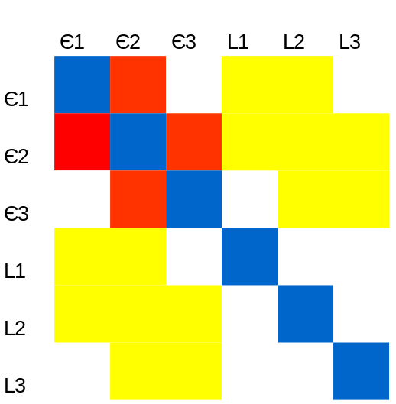

2.
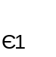
被marg後的信息矩陣如圖：

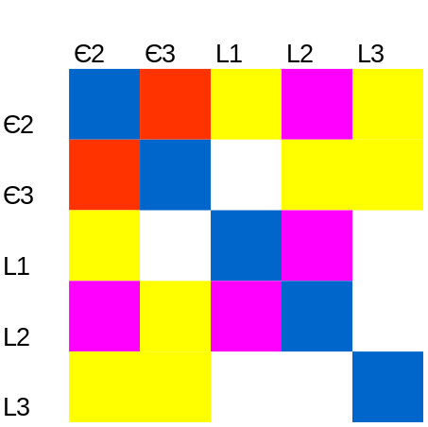

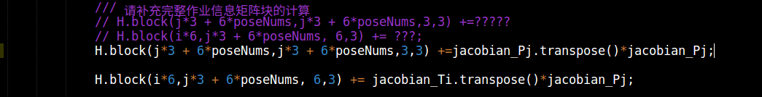
2.代碼的補充部分如下：

運行實驗結果如下：

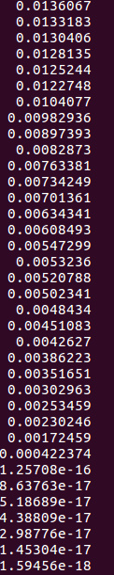
實驗數據如圖，可以發現最後的7維數據都是很接近0的，和老師課中所講的部分基本一致。

